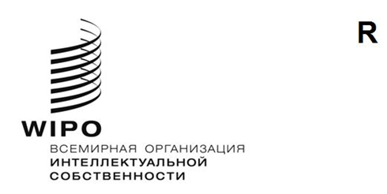
PCT/WG/14/1 Prov. 2
оригинал: английский
дата: 31 мая 2021 г.

Рабочая группа по Договору о патентной кооперации (PCT)

Четырнадцатая сессия

Женева, 14–17 июня 2021 г.

ПЕРЕСМОТРЕННЫЙ ПРОЕКТ ПОВЕСТКИ ДНЯ
подготовлен Секретариатом
- Открытие сессии
- Выборы Председателя и двух заместителей Председателя
- Принятие повестки дня
(документ PCT/WG/14/1 Prov. 2)
- Заседание международных органов в рамках РСТ: отчет о двадцать восьмой сессии
(документ PCT/WG/14/2)
- Международные заявки, имеющие отношение к санкциям Совета Безопасности Организации Объединенных Наций
(документ PCT/WG/14/3)

- Укрепление гарантий РСТ на случай общего сбоя
  - Опыт применения ведомствами документа «Разъяснительное заявление и рекомендуемые изменения практики по Договору о патентной кооперации (PCT) в связи с пандемией COVID-19»
(документ PCT/WG/14/9)
  - Предложение о внесении изменений в правило 82quater
(документ PCT/WG/14/11)
- Официальная интеграция проекта ускоренного патентного делопроизводства в РСТ
(документ PCT/WG/14/10)
- Заверенные копии предшествующих международных заявок
(документ PCT/WG/14/16)
- Обработка международных заявок в полнотекстовом формате
(документ PCT/WG/14/8)
- Онлайн-сервисы PCT
(документ PCT/WG/14/14)
- Пилотный проект по предоставлению отзывов об отчетах о международном поиске
(документ PCT/WG/14/12)
- Служба перечисления пошлин ВОИС: отчет о ходе работы
(документ PCT/WG/14/7)
- Целевая группа по перечням последовательностей: отчет о ходе работы
(документ PCT/WG/14/5)
- Минимум документации PCT: отчет о ходе работы
(документ PCT/WG/14/4)
- Проведение совместного поиска и экспертизы в рамках РСТ силами ведомств группы IP5: отчет о ходе работы
(документ PCT/WG/14/6)
- Координация деятельности по оказанию технической помощи в рамках PCT
(документ PCT/WG/14/17)
- Обучение патентных экспертов
  - Координация деятельности в области обучения патентных экспертов
(документ PCT/WG/14/13)
  - Обследование, посвященное использованию ресурсов для виртуального обучения при обучении специалистов по проведению патентной экспертизы по существу
(документ PCT/WG/14/15)
- Прочие вопросы
- Резюме Председателя
- Закрытие сессии

[Конец документа]

